Министерство науки и высшего образования Российской Федерации
федеральное государственное бюджетное образовательное учреждение
высшего образования
«Вятский государственный университет»
(ВятГУ)

ОТЧЕТ
по Производственной практике,
технологической (проектно-технологической) практике

Зуа Анжело Абреу
(Ф.И.О. обучающегося)
02.03.02.51. Фундаментальная информатика и информационные технологии.
Разработка программного обеспечения
(направление подготовки (специальность), направленность (профиль))
Место прохождения практики |  | ООО «Автоматизация Вашего Предприятия»
 | (наименование организации, структурного подразделения организации)
(наименование организации, структурного подразделения организации)

Итоговая оценка:
Руководитель  практики от университета | 27.12.2025 |  |  |  | Фищева И.Н.
 | (дата) |  | (подпись) |  | (Ф.И.О.)

Киров, 2025 г.
СОДЕРЖАНИЕ

Введение 3
Отчет о выполнении индивидуального задания 5
Постановка задания 5
Обзор имеющихся подходов к решению 6
Обоснование выбора методов 6
Описание решения 7
Заключение 30
Библиографический список 33
Приложение 34

Введение

Производственная практика, технологическая (проектно-технологическая) практика проходила в ООО «Автоматизация Вашего Предприятия» с 06.10.2025 г. по 28.12.2025 г.
Целью производственной практики является закрепление и углубление студентами полученных теоретических знаний, приобретение ими практических навыков и компетенций, подготовка к профессиональной деятельности, в основном путём самостоятельного решения задач, сформулированных в рамках индивидуального задания.
Задачи производственной практики:
- профессиональная ориентация студентов, формирование полного представления о своей профессии;
    - решение прикладных задач в области применения современных математических методов и информационных технологий;
    - получение практических навыков и компетенций в организации работы в области применения современных математических методов и информационных технологий
    - приобретение студентами навыков выполнения работ по выбранному направлению в рамках реального производственного или учебного процесса на базе конкретного предприятия, организации или учреждения, включая учебные заведения;
    - получение навыков научно-исследовательской деятельности;
    - получение опыта применения математического аппарата и современных информационных технологий для анализа и решения конкретных производственных задач
    - развитие и закрепление практических навыков по применению пакетов прикладных программ, разработке прикладного и системного программного обеспечения;
    - моделирование производственных, финансовых, управленческих процессов;
    - получение навыков самостоятельного или коллективного решения конкретных профессиональных задач;
    - получение практических навыков в области организации и управления при проведении исследований;
    - анализ возможности внедрения результатов исследований в производственный процесс.
Индивидуальное задание на период прохождения производственной практики заключалась в интеграции системы самовывоза в кроссплатформенное мобильное приложение, включая функционал онлайн-оплаты. Проект охватывал все этапы: от архитектурного проектирования до внедрения и тестирования, с целью создания комплексного, масштабируемого решения, ориентированного на пользовательский опыт (UX).

Отчет о выполнении индивидуального задания

Постановка задания
Разработать систему самовывоза для ресторана, интегрированную с онлайн-платежами, которая позволяет пользователям оформлять заказы через мобильное приложение и забирать их в удобное время в выбранной точке выдачи. Система должна обеспечивать безопасную обработку платежей, уведомления в реальном времени и удобный пользовательский интерфейс.
Цель, задачи, которые необходимо решить для достижения поставленной цели
Цель:
Создать модульное, слабосвязанное мобильное приложение с бэкенд-API для автоматизации процесса самовывоза заказов в ресторане.
Задачи:
- Аналитические
- Исследовать современные подходы к интеграции систем самовывоза
- Проанализировать платёжные шлюзы и выбрать оптимальный для проекта
- Изучить требования к UX для повышения конверсии
- Архитектурные
- Спроектировать модульную архитектуру приложения
- Определить стек технологий для фронтенда и бэкенда
- Разработать схему взаимодействия компонентов системы
- Технической реализации
  - Разработать бэкенд-API на NestJS/TypeScript
  - Настроить базы данных (MySQL, Redis, GraphQL)
  - Интегрировать платёжный шлюз (YooKassa)
  - Реализовать кроссплатформенный клиент на Flutter/Dart
  - Реализовать real-time уведомления через WebSocket
- Тестирования и оптимизации
- Протестировать функциональность модуля
- Оптимизировать производительность критических операций
- Провести UX-тестирование пользовательских сценариев

Обзор имеющихся подходов к решению
- Преимущества для потребителя:
- Экономия времени (отсутствие очередей, бесплатная доставка)
- Гибкость выбора времени получения
- Больший контроль над процессом покупки
- Преимущества для компании:
- Снижение логистических затрат
- Увеличение трафика в физических точках (импульсивные покупки)
- Сбор данных о поведении потребителей

Таблица 1 - Архитектурные подходы
Подход | Описание
Микросервисная архитектура | Подходит для крупных проектов, обеспечивает масштабируемость
Модульный монолит | Лучше для средних проектов, проще внедрение и развертывание

- Технические компоненты системы
- Каталог и инвентаризация (реальное время)
- Выбор точки выдачи
- Выбор времени получения
- Обработка заказа
- Система уведомлений

Обоснование выбора методов
Архитектурное решение
Выбрана архитектура «клиент-сервер» с модульным монолитным API, так как:
- Обеспечивает простоту внедрения и развертывания
- Не уступает в организации кода микросервисам
- Лучше подходит для масштаба данного проекта

Таблица 2 - Паттерны проектирования
Паттерн | Где | Обоснование
Repository/Module | Бэкенд | Абстрагирование логики доступа к данным
BLoC | Фронтенд (Flutter) | Четкое отделение бизнес-логики от UI

Таблица 3 - Выбор технологического стека
Компонент | Технология | Обоснование
Фронтенд | Flutter (Dart) | Кроссплатформенность (iOS/Android), высокая производительность
Бэкенд | NestJS (TypeScript) | Модульный, объектно-ориентированный, вдохновлен Angular
API | RESTful + GraphQL | Стандарт индустрии, простой и эффективный
Платежи
БД | MySQL 8.0 | Зрелая, надежная, ACID-транзакции
ORM | Prisma | TypeScript-безопасность, управляемые миграции
Real-time | WebSocket | Двунаправленная связь
Кэш/Сессии | Redis | Высокопроизводительная, in-memory

Таблица 4 - Выбор платежного шлюза Юкасса
Критерий | Обоснование
Стоимость | Конкурентоспособные комиссии
Способы оплаты | Карты, цифровые кошельки, банковские переводы
Безопасность | Соответствие PCI DSS
UX | Оплата без перенаправления (платежные токены)

Описание решения
Системы самовывоза для ресторана
Бизнес-модель (или «Купи и забери») зарекомендовала себя как один из фундаментальных столпов современной электронной коммерции. Она служит мостом между удобством онлайн-покупок и оперативностью физического получения товара клиентом. Согласно бизнес-литературе, эта модель дает преимущества как потребителям, так и компаниям.
Преимущества для потребителя:
- Экономия времени благодаря отсутствию необходимости стоять в очередях и оплате доставки.
- Гибкость выбора времени получения заказа.
- Больший контроль над процессом покупки.
Преимущества для компании:
- Снижение логистических затрат и расходов на достав
- Увеличение трафика в физических точках продаж (импульсивные покупки).
- Сбор ценных данных о поведении потребителей.
Техническая реализация системы самообслуживания требует сложной интеграции между онлайн-средой и операционной деятельностью. Основные компоненты включают:
- Каталог и инвентаризация: Централизованная система, отражающая наличие товаров в реальном времени для каждой точки выдачи.
- Выбор точки выдачи: Интерфейс, позволяющий пользователю выбирать между различными локациями на основе местоположения или предпочтений.
- Выбор времени получения: Модуль, управляющий пропускной способностью обслуживания по временным интервалам.
- Обработка заказа: Серверная часть (бэкенд), которая объединяет информацию о платеже, товарах, историю заказов, детали получения и т.д.
- Уведомления: Система связи для информирования клиента о статусе заказа.

Интеграция онлайн-платежей
Является одним из наиболее критически важных компонентов любой системы электронной коммерции. Она включает в себя безопасное соединение между приложением и платежным шлюзом (Gateway), который выступает посредником между продавцом, клиентом и финансовыми учреждениями.
Для данного проекта выбранным платежным шлюзом стал ЮKassa.
Современные платежные шлюзы предлагают SDK и API, которые берут на себя большую часть сложности обработки транзакций.
Выбор шлюза включает анализ следующих факторов
Таблица 5 - анализ выбора юкасса
Критерий | Описание
Стоимость (Затраты) | Комиссия за транзакции, абонентская плата и стоимость внедрения
Способы оплаты | Поддержка кредитных и дебетовых карт, цифровых кошельков и банковских переводов
Безопасность | Соответствие стандарту PCI DSS для безопасной обработки данных
Пользовательский опыт | Удобный процесс оформления заказа с возможностью оплаты без перенаправления на сторонние страницы

Для проекта платежный процесс был спроектирован таким образом, чтобы минимизировать трение (сложности для пользователя). Для этого использовались платежные токены, что позволило избежать обработки или хранения чувствительных данных напрямую в бэкенде приложения.
Введение Архитектура современных мобильных приложений
Эволюция разработки программного обеспечения привела к предпочтению модульных и слабосвязанных архитектур. В контексте мобильных приложений распространенными практиками являются архитектура микросервисов на серверной стороне (бэкенд) и компонентно-ориентированная архитектура на клиентской стороне (фронтенд).
Задачи исследования
Архитектурные решения
После анализа требований была выбрана архитектура «клиент-сервер» с модульным монолитным API. Хотя архитектура микросервисов интересна для крупных проектов, хорошо структурированный монолитный подход лучше подходит для масштаба данного проекта, обеспечивая простоту внедрения и развертывания без ущерба для организации кода.
Архитектура состоит из трех основных уровней:
- Уровень представления (фронтенд): Мобильное приложение на Flutter.
- Уровень бизнес-логики (бэкенд): API, разработанное на NestJS.
- Уровень данных: Реляционная база данных (MySQL) и база данных в памяти (Redis).
Паттерн Repository использовался на бэкенде для абстрагирования логики доступа к данным. На фронтенде был применен паттерн BLoC (Business Logic Component) для управления состоянием приложения, что позволило четко отделить бизнес-логику от пользовательского интерфейса

Экспериментальное исследование качества реализованного решения или тестирование полученного программного продукта
Диаграмма архитектуры и описание компонентов
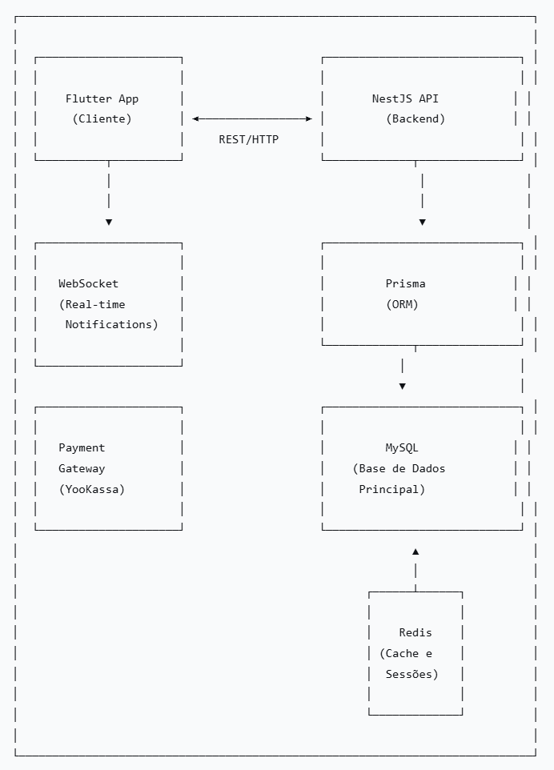
Рисунок 1 - пример архитектурного решения
Flutter App (мобильный клиент)
Приложение Flutter представляет собой уровень представления системы и является точкой прямого взаимодействия с конечным пользователем. Разработанное на Dart, это приложение отвечает за:
- Пользовательский интерфейс (UI): Отрисовку всех экранов приложения.
- Управление состоянием: Использование паттерна BLoC для реактивного управления состоянием.
- Коммуникацию с бэкендом: HTTPS/GraphQL - запросы к API на NestJS с использованием библиотеки dio.
- WebSocket-соединение: Получение уведомлений в реальном времени.
- Интеграцию с платежным шлюзом: Использование SDK YooKassa.
Поток данных в клиенте:
- Пользователь взаимодействует с интерфейсом.
- Событие отправляется соответствующему BLoC-компоненту.
- BLoC обрабатывает логику и выполняет вызовы API.
- Получается ответ и обновляется состояние.
- Интерфейс реагирует на изменения состояния.

NestJS API (бэкенд)
Бэкенд, разработанный на NestJS, является сердцем системы. Он отвечает за всю бизнес-логику, обработку данных и оркестрацию остальных компонентов.
Таблица 6 - Основные реализованные модули:
Модуль | Обязанности
PickupPointsModule | Управление точками выдачи, временем работы, доступностью и кэшированием
OrdersModule | Создание, просмотр, обновление и управление жизненным циклом заказов
PaymentsModule | Интеграция с YooKassa, обработка вебхуков
NotificationsModule | Управление WebSocket и отправка уведомлений

MySQL (основная база данных)
был выбран в качестве основной реляционной базы данных благодаря своей надежности и поддержке ACID-транзакций.
Таблица 7 - Основные таблица MySQL
Таблица | Описание
users | Данные зарегистрированных пользователей
pickup_points | Информация о точках выдачи
working_hours | Часы работы
orders | Записи о выполненных заказах
order_items | Товары, входящие в каждый заказ
payments | Информация о транзакциях оплаты
Основные реализованные индексы:
- idx_orders_user_id - быстрые запросы заказов по пользователю
- idx_orders_pickup_time - проверка доступности временных интервалов
- idx_pickup_points_coordinates - географический поиск

Prisma (ORM)
Prisma выступает в качестве слоя абстракции между приложением NestJS и MySQL, обеспечивая:
- Type-Safety (безопасность типов): Гарантию корректности запросов на этапе компиляции.
- Управляемые миграции: Контроль версий схемы базы данных.
- Упрощенные связи: Интуитивно понятную работу со связями между таблицами.

Redis (кэш и сессии)
Redis был внедрен для двух основных целей:

Таблица 8 - Основные реализованные Redis
Тип данных | TTL (время жизни | Стратегия инвалидации
Список точек выдачи | 1 час | Инвалидация по времени (TTL)
Доступные временные интервалы | 5 минут | Инвалидация после создания заказа
Сессия пользователя | 24 часа | Инвалидация по времени и при выходе из системы

Управление сессиями:
- Горизонтальная масштабируемость (несколько экземпляров приложения разделяют общее состояние).
- Удаленный отзыв сессий.
- Быстрое время ответа при проверках аутентификации.

WebSocket (уведомления в реальном времени)
WebSocket устанавливает двунаправленный канал связи между сервером и клиентом.
Поток уведомлений:
- Пользователь аутентифицируется и устанавливает WebSocket-соединение.
- Сервер связывает идентификатор пользователя с сокетом.
- Когда статус заказа изменяется, сервер публикует сообщение.
- Клиент получает сообщение и обновляет интерфейс.
Типы уведомлений:
- order_confirmed – подтверждение создания заказа
- payment_confirmed – оплата подтверждена
- order_ready – заказ готов к выдаче
- order_reminder – напоминание о приближении времени получения

Платежный шлюз (YooKassa)
YooKassa был выбран благодаря своей популярности на российском рынке, обширной документации и поддержке SDK.
Безопасный платежный поток
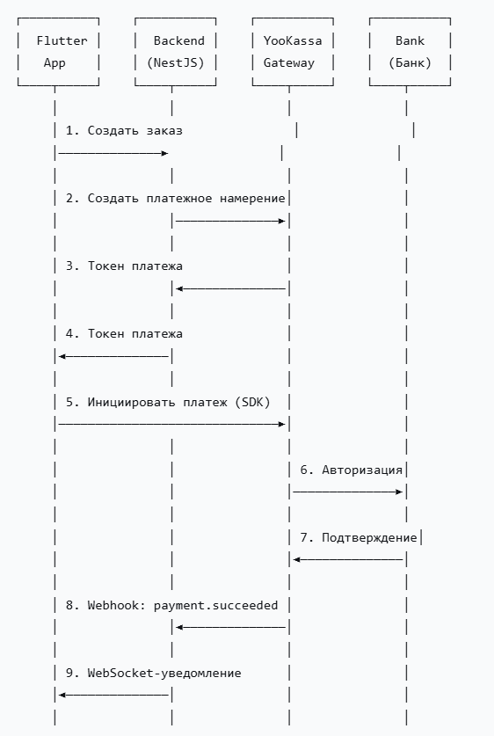
Рисунок 2 - пример архитектурного решения реализации Юкасса

Настройка среды разработки
Настройка бэкенда (NestJS)
Шаг 1: Установка и начальная настройка
- Установка Node.js и npm: Проверка и установка LTS-версии Node.js (v20.x)
- Установка NestJS CLI: npm install -g @nestjs/cli
- Создание проекта: nest new backend
- Структурирование каталогов: mkdir -p src/modules src/common src/config
- Настройка TypeScript: Корректировка tsconfig.json для использования абсолютных путей
- Настройка переменных окружения: Создание модуля конфигурации с помощью @nestjs/config
Настройка фронтенда (Flutter)
Шаг 2: Настройка Flutter
- Установка Flutter SDK: Версия 3.16.x
- Создание проекта: flutter create pickup_app --org com.company
- Настройка зависимостей: Добавление в pubspec.yaml
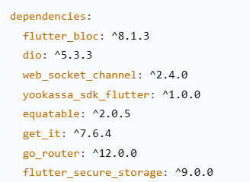
Рисунок 3 - зависимости, необходимые для Flutter
- Настройка ресурсов (Assets): Директория assets/ для изображений, иконок и шрифтов
Настройка инфраструктуры и базы данных
- Настройка базы данных MySQL
- Шаг 3: Docker Compose для среды разработки
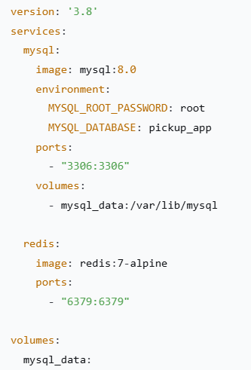
Рисунок 4 - пример настроек в файле Docker

Шаг 4: Настройка Prisma в NestJS
- Установка: npm install -D prisma и npx prisma init
- Определение схемы: Создание prisma/schema.prisma
- Выполнение миграций:
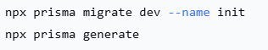
Настройка Redis для кэширования и сессий
Шаг 5: Установка и настройка
- Установка модулей:
- Настройка модуля кэширования
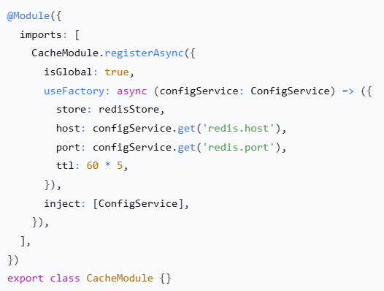
Рисунок 5 - пример настроек кеша на бэкенде
Разработка бэкенда - реализация по слоям
Реализация модуля точек выдачи
Шаг 6: Создание базовой структуры
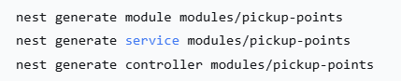

Шаг 7: Определение DTO
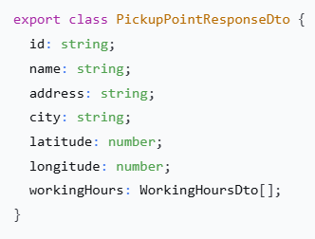
Рисунок 6 - класса DTO PickupPoint на бэкенде
Шаг 8: Реализация Repository
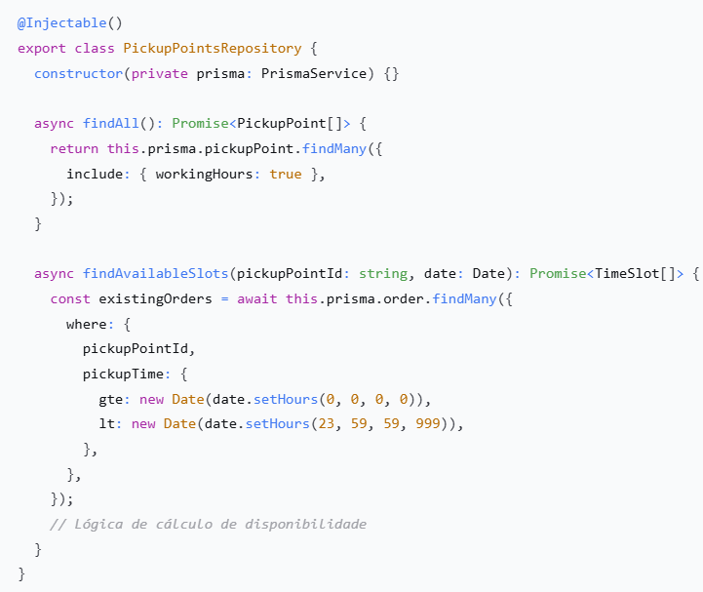
Рисунок 7 - класса реализация repository
Шаг 9: Реализация Service с кэшированием
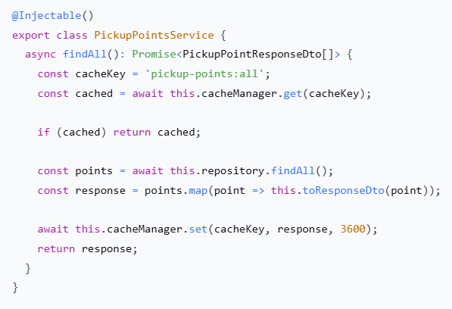
Рисунок 8 - класса реализация service

Реализация модуля заказов
Шаг 10: Определение статуса заказа
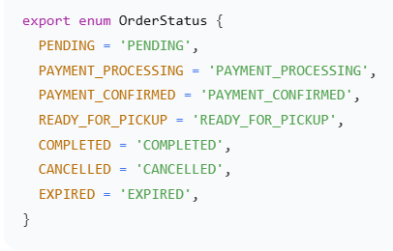
Рисунок 9 - enum статус заказ
Шаг 11: Реализация создания заказа с использованием транзакции
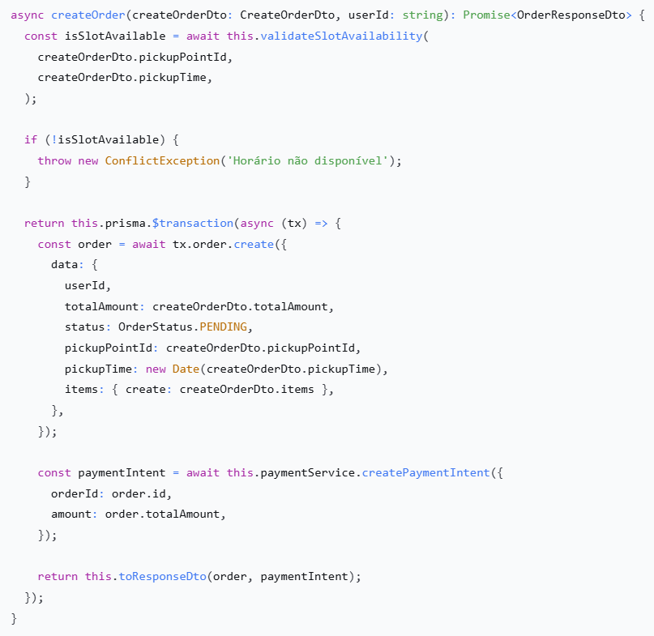
Рисунок 10 - пример реализация создания заказа с использованием транзакции

Реализация интеграции с платежным шлюзом
Шаг 12: Создание сервиса Юкасса
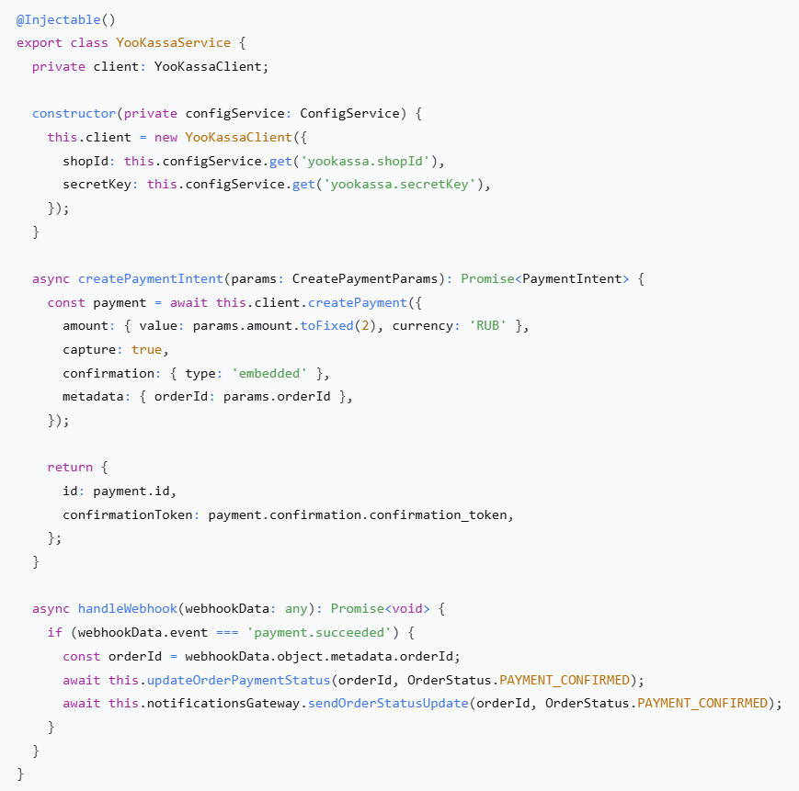
Рисунок 11 - Реализация создания заказа с использованием транзакции

Реализация WebSocket для уведомлений
Шаг 13: Создание шлюза (Gateway) уведомлений
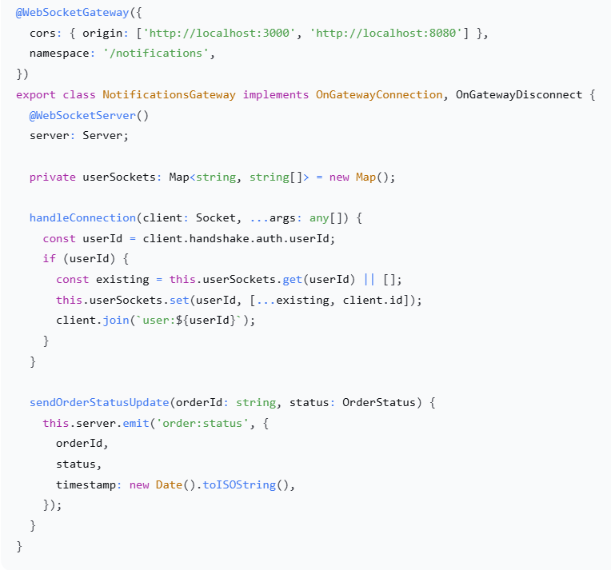
Рисунок 12 - пример реализация WebSocket для уведомлений

Разработка фронтенда – реализация по слоям
Настройка внедрения зависимостей
Шаг 14: Настройка get_it
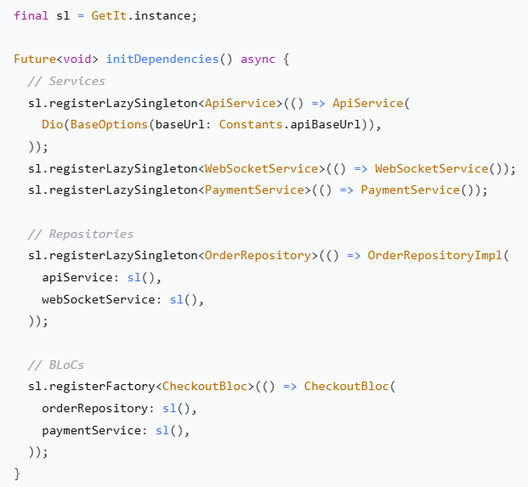
Рисунок 13 - пример настройка get_it на Flutter
Реализация BLoC для оформления заказа (Checkout)
Шаг 15: Реализация BloC
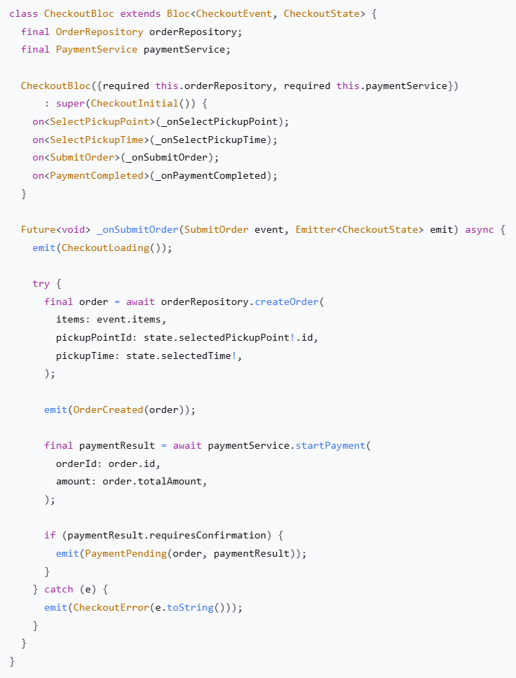
Рисунок 14 - пример реализация BloC Flutter
Реализация экрана выбора точки выдачи
Шаг 16: Экран выбора
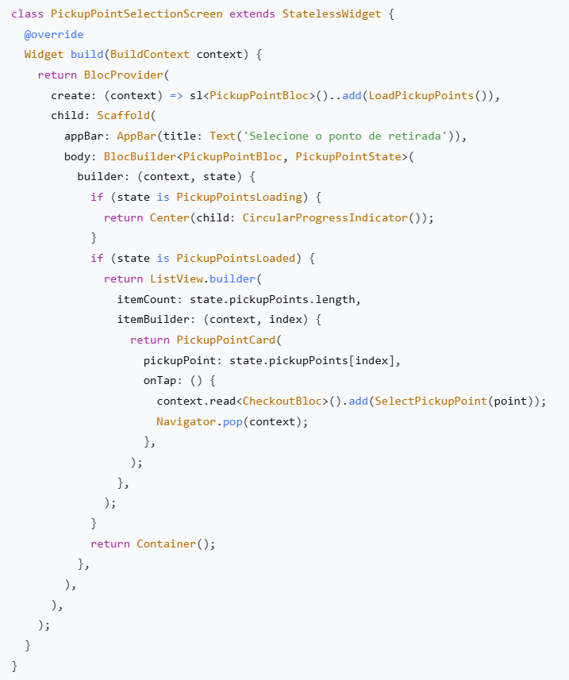
Рисунок 15 - пример экран выбора Flutter

Реализация экрана оформления заказа (Checkout) с интеграцией оплаты
Шаг 17: Экран оформления заказа
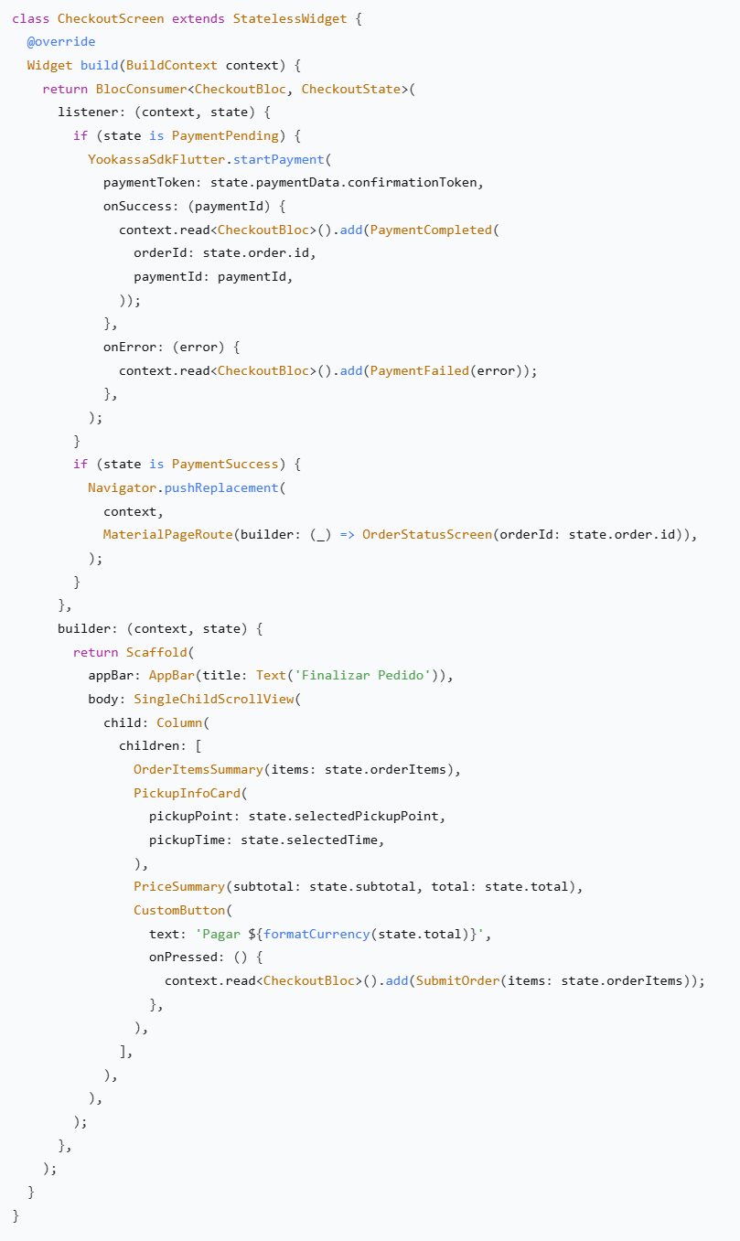
Рисунок 16 - пример реализация экрана оформления заказа
Тестирование и валидация
Модульные тесты
Шаг 18: Тестирование бэкенда
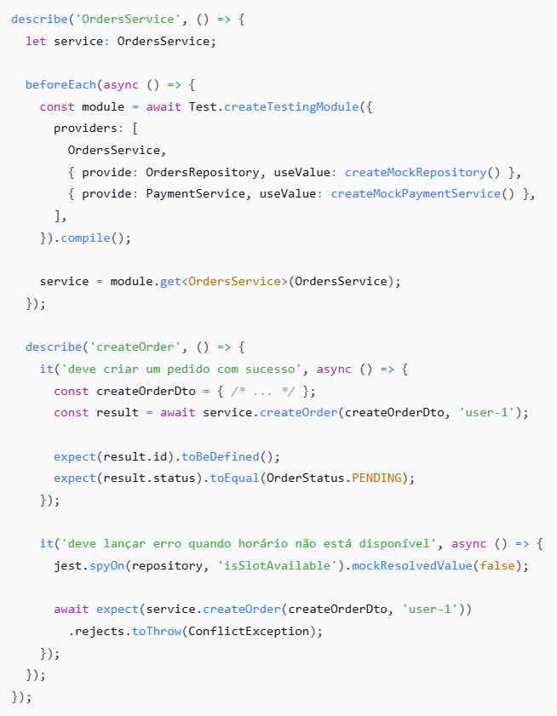
Рисунок 17 - пример реализация тестирование бэкенда

Шаг 19: Тестирование фронтенда
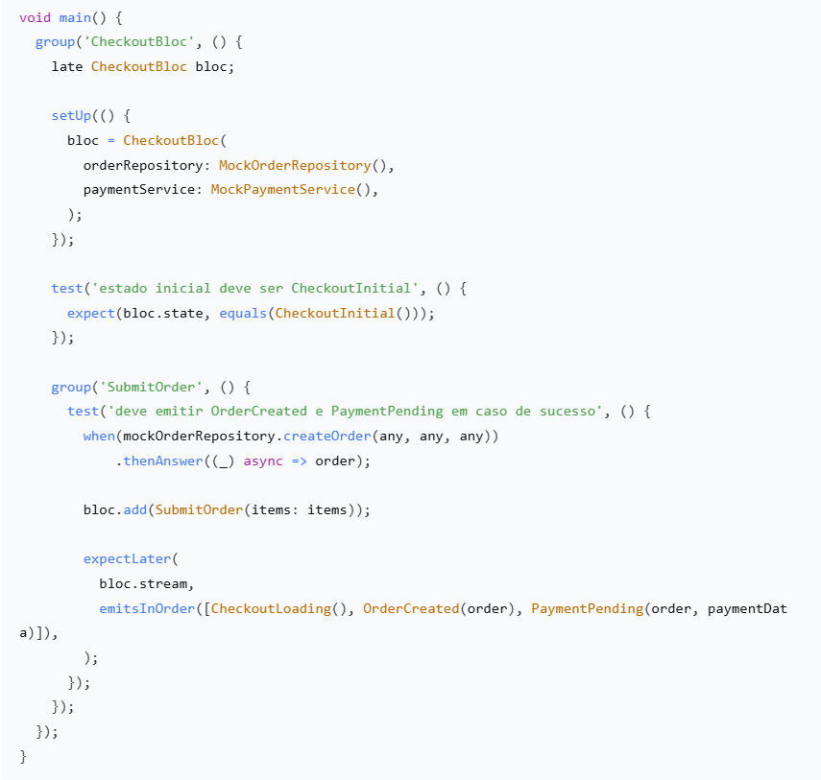
Рисунок 18 - пример реализация тестирование фронтенда
Интеграционное и нагрузочное тестирование
Шаг 20: Интеграционное тестирование API
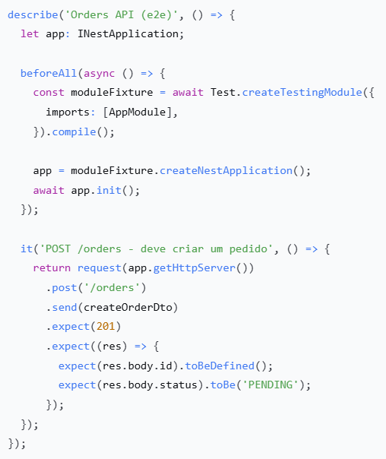
Рисунок 19 - пример интеграционное тестирование API

Шаг 21: Нагрузочное тестирование с помощью K6
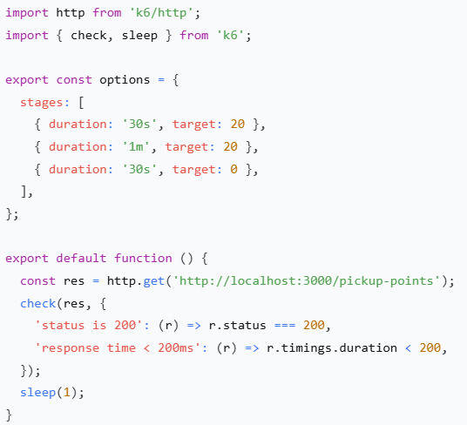
Рисунок 20 - пример нагрузочное тестирование с помощью K6

Структура каталогов проекта бэкенда
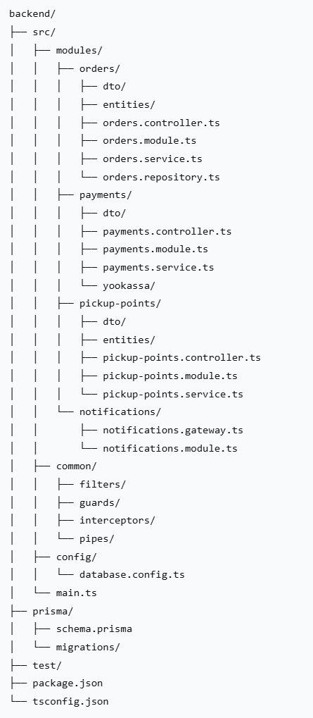
Рисунок 21 - пример структура каталогов проекта бэкенда

Структура каталогов проекта фронтенде
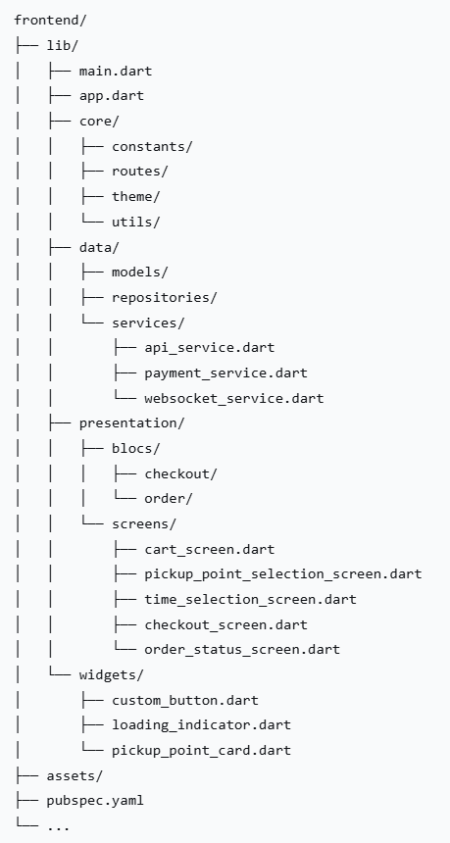
Рисунок 22 - пример структура каталогов проекта фронтенде

Заключение
Производственная практика способствовала закреплению и углублению полученных теоретических знаний, приобретению практических навыков и компетенций, подготовке к профессиональной деятельности путём самостоятельного решения задач, сформулированных в рамках индивидуального задания.
В результате выполненного исследования показано, что что модель «Купи и забери» (Click & Collect) является эффективным решением для ресторанного бизнеса, обеспечивающим снижение логистических затрат, увеличение трафика физических точек продаж и повышение удовлетворенности клиентов за счет гибкости выбора времени получения и отсутствия затрат на доставку.
Разработанная архитектура «клиент-сервер» с модульным монолитным API на NestJS в сочетании с кроссплатформенным клиентом на Flutter доказала свою состоятельность для проектов среднего масштаба, обеспечивая простоту внедрения и развертывания без ущерба для организации кода.
Интеграция платежного шлюза YooKassa с использованием механизма платежных токенов позволила обеспечить соответствие стандарту PCI DSS, минимизировать трение для пользователя и избежать хранения чувствительных платежных данных в бэкенде приложения.
Разработанная архитектура «клиент-сервер» с модульным монолитным API на NestJS в сочетании с кроссплатформенным клиентом на Flutter доказала свою состоятельность для проектов среднего масштаба, обеспечивая простоту внедрения и развертывания без ущерба для организации кода.
Интеграция платежного шлюза YooKassa с использованием механизма платежных токенов позволила обеспечить соответствие стандарту PCI DSS, минимизировать трение для пользователя и избежать хранения чувствительных платежных данных в бэкенде приложения.
К достоинствам/недостаткам реализованного программного продукта / полученной математической модели можно отнести:
Достоинства реализованного программного продукта
Таблица 9 - Достоинства реализованного программного продукта
№ | Достоинство | Описание
1 | Кроссплатформенность | Flutter обеспечивает единую кодовую базу для iOS и Android, сокращая время и затраты на разработку
2 | Безопасность платежей | Использование платежных токенов исключает обработку и хранение данных карт на сервере
3 | Модульность архитектуры | Четкое разделение на слои (Controller Service Repository) упрощает поддержку и масштабирование
4 | Высокая производительность | Кэширование в Redis (TTL 5 минут - 1 час) снижает нагрузку на базу данных и ускоряет ответ API
5 | Real-time уведомления | WebSocket обеспечивает мгновенное информирование пользователя об изменении статуса заказа
6 | TypeScript-безопасность | Использование Prisma ORM гарантирует корректность запросов к БД на этапе компиляции
7 | ACID-транзакции MySQL | обеспечивает целостность данных при создании заказов и обработке платежей
8 | Географический поиск | Индексация координат точек выдачи позволяет быстро находить ближайшие локации

Недостатки реализованного программного продукта
Таблица 10 - недостоинства реализованного программного продукта
№ | Недостаток | Описание
1 | Монолитная архитектура | При росте нагрузки потребуется горизонтальное масштабирование с балансировкой; отсутствует изоляция сервисов
2 | Отсутствие офлайн-режима | Мобильное приложение требует постоянного подключения к интернету для работы
3 | Зависимость от YooKassa | Смена платежного провайдера потребует существенной доработки модуля оплаты
4 | Ограниченная аналитика | Отсутствует встроенный модуль расширенной аналитики поведения пользователей
5 | Нет поддержки push-уведомлений | Реализованы только WebSocket-уведомления; для фоновых сценариев требуется интеграция с FCM/APNs
6 | Отсутствие административной панели | Управление точками выдачи и заказами требует прямого доступа к базе данных или API
7 | Нет автоматического резервирования | При отказе Redis теряются кэшированные данные и сессии пользователей
8 | Ограниченная кастомизация времени работы | Не реализована поддержка особых графиков (праздничные дни, сезонные изменения)

Библиографический список

- Flutter Documentation. [Online]. Available at: https://flutter.dev/docs (Accessed: 20.11.2025).
- Dart Language Tour. [Online]. Available at: https://dart.dev/guides/language/language-tour (Accessed: 20.11.2025).
- NestJS Documentation. [Online]. Available at: https://docs.nestjs.com (Accessed: 21.11.2025).
- Prisma Documentation. [Online]. Available at: https://www.prisma.io/docs (Accessed: 22.11.2025).
- MySQL 8.0 Reference Manual. [Online]. Available at: https://dev.mysql.com/doc/refman/8.0/en/ (Accessed: 22.11.2025).
- MySQL 8.0 Reference Manual. [Online]. Available at: https://dev.mysql.com/doc/refman/8.0/en/ (Accessed: 22.11.2025).
- Redis Documentation. [Online]. Available at: https://redis.io/documentation (Accessed: 23.11.2025).
- WebSocket API Specification. [Online]. Available at: https://html.spec.whatwg.org/multipage/web-sockets.html (Accessed: 23.11.2025).
- YooKassa API Documentation. [Online]. Available at: https://yookassa.ru/developers/api (Accessed: 10.12.2025).
- Fowler, M. (2002). Patterns of Enterprise Application Architecture. Addison-Wesley.
- Gamma, E., Helm, R., Johnson, R., & Vlissides, J. (1994). Design Patterns: Elements of Reusable Object-Oriented Software. Addison-Wesley.
- Martin, R. C. (2017). Clean Architecture: A Craftsman's Guide to Software Structure and Design. Prentice Hall.
- Freeman, A. (2022). Pro Flutter: Building High-Performance Cross-Platform Apps. Apress.

Приложение
